Pag nag sasign up nang bagong mag subscribe na account si famvill nan aka subscribe na yung status is biglang nagiging confirmed tas pag ilalogin na sya bumabalik sya sa pag verify uli nung account tas kung ano yung password nung bagong subscribe na account nagiging pareho yung password nung new account tas ni famville na existing nangg account.

Yung sa birthdate dapat hanggang three day old lang yung pwedeng pumasok sa booking kasi po ngayon nakakapasok yung mga hindi pa pinapanganak na baby yun din kasi sabi sa website

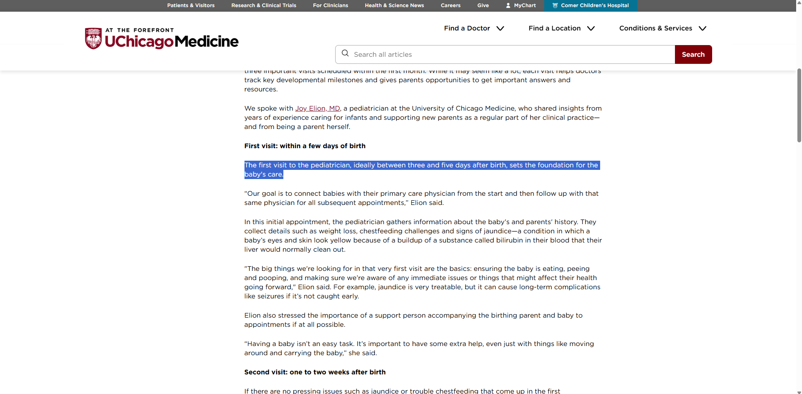

Sa login nung patient walang sweet alert

Sa pag create nung walkin na appointment wala din syang sweet alert